KAJIAN TEOLOGIS TERHADAP RITUAL SEROIALUK DALAM
KONTEKS BUDAYA TORAJA DAN IMPLIKASINYA BAGI MASYARAKAT
DUSUN PERANGIAN LEMBANG PULU’-PULU’
't'* —

P E R P U S T A R A A. N j
INSTfiuT KF::S'^{r}£Z^ NEGFRI |
'i A K N TO~A.iA
'o2> ~ Ol>- VO'l/'L
2’2 :.L„. ^>/ftV/Wi^i
No.K'gs 1
6‘r.';7 . " i
IU 5 ? f 13 f i » j
f • : A
Diajukan Kepada
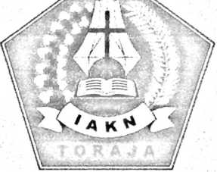
SKRIPSI
Agama Kristen Negeri (IAKN) Toraja
Untuk Memenuhi Persyaratan Guna Memperoleh Gelar Sarjana Teologi
(S.Th.)

Oleh:
KRISMONIKA
2020164900
PROGRAM STUDI TEOLOGI KRISTEN
FAKULTAS TEOLOGI DAN SOSIOLOGI KRISTEN
INSTITUT AGAMA KRISTEN NEGERI (IAKN) TORAJA
2021

HALAMAN PERSETUJUAN
Judul
Kajian Teologis Terhadap Ritual Seroi Ahik Dalam Kontek Budaya
Toraja dan Implikasinya Bagi Masyarakat Dusun Perangian
Lembang Pulu’-Pulu’
Disusun oleh
Nama
: Krismonika
NIRM
:2020164900
Program Studi
Fakultas
: Teologi Kristen
: Teologi dan Sosiologi Kristen
Setelah dikonsultasikan, dikoreksi, dan diperbaiki dengan arahan dari pembimbing,
maka skripsi ini dinyatakan memenuhi syarat dan layak untuk dipertahankan dan
dipertanggungjawabkan dalam ujian skripsi pada Institut Agama Kristen Negeri (IAKN)
Toraja.
Tana Toraja, 21 Juli 2021
Dosen Pembimbing
Pembimbing I,
Pembimbing II,

Algu Sambi Pabangke, M.Pd.
NIP 198808162011012010

Dr. Calvin Sholla Rupa’, M.Th.
NIP 198210182011011004
ii


Judul Skripsi | : Kajian Teologis Terhadap Ritual Seroi Aluk Dalam Konteks Budaya  Toraja dan Implikasinya Bagi Masyarakat Dusun Perangian  Lembang Pulu’-Pulu’
Disiapkan oleh | Nama : Krismonika  NIRM =2020164900  Program Studi : Teologi Kristen  Fakultas : Teologi dan Sosiologi Kristen
Dibimbing oleh | 1. Algu Sambi Pabangke, M.Pd.  2. Dr. Calvin Sholla Rupa’, M.Th.

Telah dipertahankan dan dipertanggungjawabkan oleh penulis di depan penguji pada
ujian Sarjana (SI) Institut Agama Kristen Negeri (IAKN) Toraja, pada tanggal 25 Agustus
2021 dam di yudisium pada tanggal 08 September 2021.
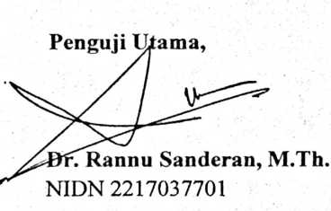
Dewan Penguji:
Penguji Pendamping,


Aussie Femy Tangdilintin, M.Th.
NIDN 2001107905
Panitia Ujian
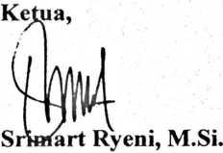
Sekretaris,

NIP 198903032019032012
Dekan FTSK IAKN Toraja,
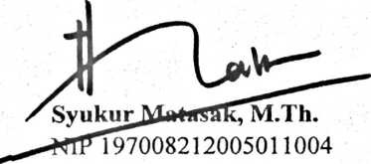
Mariana Surpiati, S.Th.
NIP 198203022009122005
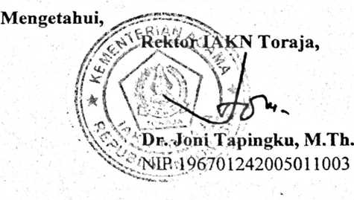
iii

ABSTRAK
Krismonika (2020164900), tahun 2021 menyusun skripsi dengan
judul “Kajian Teologis Terhadap Ritual Seroi Aluk Dalam Konteks Budaya
Toraja Dan Implikasinya Bagi Masyarakat Dusun Perangian, Lembang Pulu'-
pulu’”. Di bawah bimbingan ibu Algu S Pabangke, M.Pd dan bapak Dr.
Calvin S Rupa, M.Th.
Dalam penulisan ini, penulis menemukan masalah sekaitan dengan
ritual Seroi Aluk yang diadopsi dari Aluk Todolo yang masih dilakukan oleh
orang Kristen untuk membersihkan dosa mereka secara khusus perbuatan
zinah sangat penting untuk dilihat dan dikaji secara teologis. Dengan
demikian terlihat bahwa tujuan dari penulisan ini adalah mengkaji secara
teologis pandangan masyarakat yang ada di Dusun Perangian, Lembang
Pulu’-pulu’ tentang ritual Seroi Aluk.
Metode yang digunakan dalam penulisan ini adalah metode kualitatif,
dengan teknik pengumpulan data melalui wawancara, observasi dan
dokumentasi. Lokasi penelitian berada di Dusun Perangian, Lembang Pulu’-
pulu’. Untuk mendapatkan jawaban atas permasalahan diatas maka, informan
yang telah penulis tentukan diantaranya tokoh adat 1 orang, tokoh agama 1
orang, tokoh pemerintah 1 orang dan tokoh masyarakat 1 orang.
Hasil penelitian dan pengamatan yang telah dilaksanakan maka
diperoleh kesimpulan bahwa ritual Seroi Aluk merupakan salah satu cara yang
dilakukan oleh manusia khususnya dalam melakukan upacara-upacara kurban
sebagai langkah untuk bisa membangun relasi yang baik dengan Sang
Pencipta atau menghapus dosa. Kurban satu kali untuk selama-lamanya telah
dipusatkan dalam diri Yesus, upacara-upacara kurban masih tetap ada dalam
kalangan hidup orang-orang tertentu , seperti halnya dengan orang-orang di
Pulu’-pulu’ yang masih memelihara dan melestarikan kebudayaan leluhurnya.

